# 答辩委员、研究生腾讯会议参会指南

## 一、选择参会的终端设备

请使用可联网的笔记本电脑。请确保参会终端设备的摄像头、麦克风、扬声器处于正常的工作状态。

## 二、下载腾讯会议软件

根据终端设备类型从下面的链接中下载对应的客户端。

<https://meeting.tencent.com/download-center.html?from=1001>

## 三、参加视频会议

请通过答辩秘书发来的“会议号”参加视频会议。

笔记本电脑安装好“腾讯会议”软件后，打开软件，填入会议号和本人真实姓名（须填写“角色-真实姓名”，如学位申请人-张三），会议设置默认全部勾选，即可自动进入视频会议，加入会议时请根据 “腾讯会议”软件的提示给予所需的设置和权限。当看到会场的画面并听到会场的声音表示您已经正常入会。

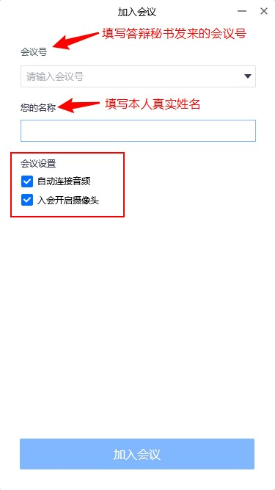

## 四、检查摄像头、麦克风状态

进入会议后检查摄像头、麦克风状态，如未打开请及时解除静音和开启视频，遇到问题可联系答辩秘书解决。

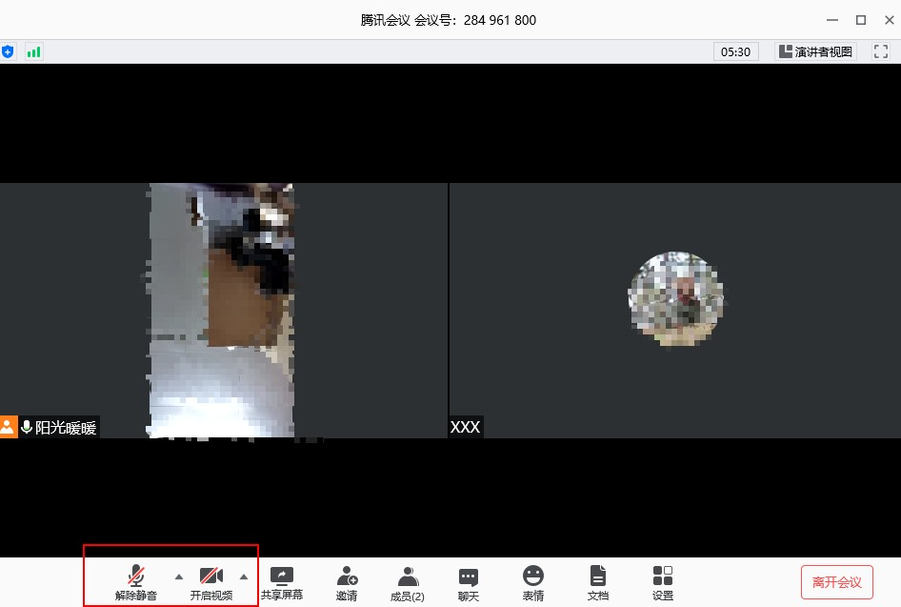

## 五、如何共享屏幕？（学生使用）

1.开启共享

点击会议功能区的“共享屏幕”可以将电脑上选定的窗口展示给所有与会者，一般用于展示演讲PPT、视频、文档等。操作如图所示：

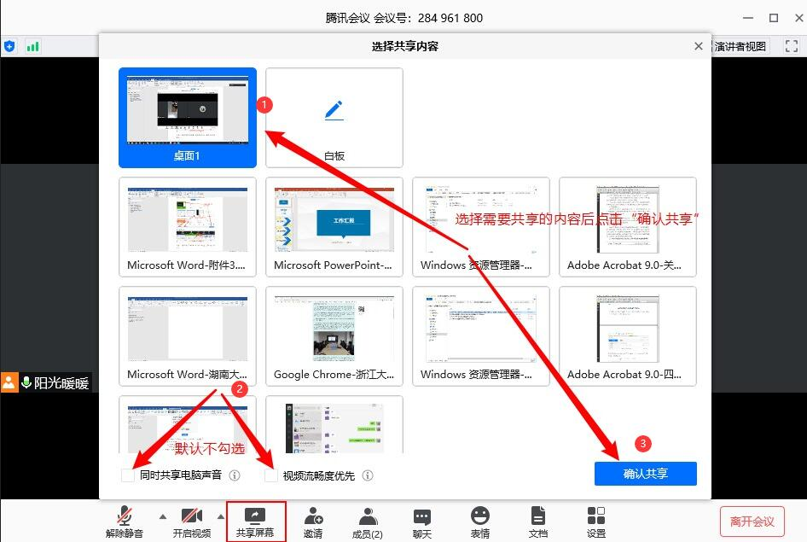

2.结束共享

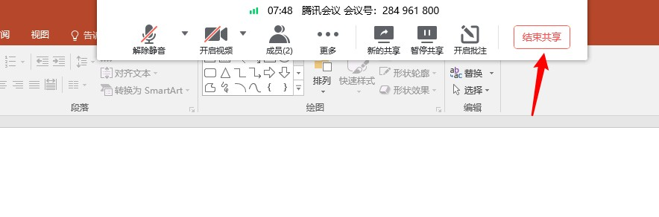

六、填写问卷星投票问卷（答辩委员使用）

答辩委员商议完毕后，答辩秘书会在答辩委员微信群分享投票链接，委员点击投票链接，进入页面完成投票即可。



**投票示例：**

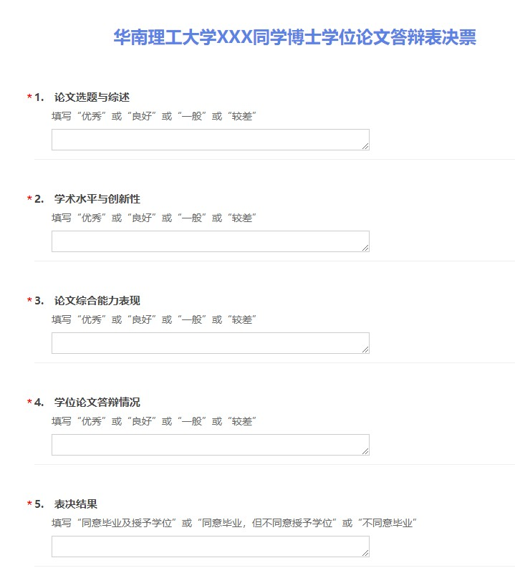

## 特别提示：

1.各个参会者的网络和终端状况将影响视频会议的效果，视频答辩时家中或办公室网络尽量保证仅本人使用，与他人共用无线网络可能产生卡顿或延时甚至断开会议，请确保参会终端网络畅通，可稳定接入互联网。

2.如发生会议断开的情况，您可以输入会议号重新参会，但重新加入会议需要尽快重新设置参会使用的姓名，以便主持人确认身份和指定发言。

3.基于安全考虑，请在会议结束后妥善关闭参会设备的摄像头与麦克风装置。